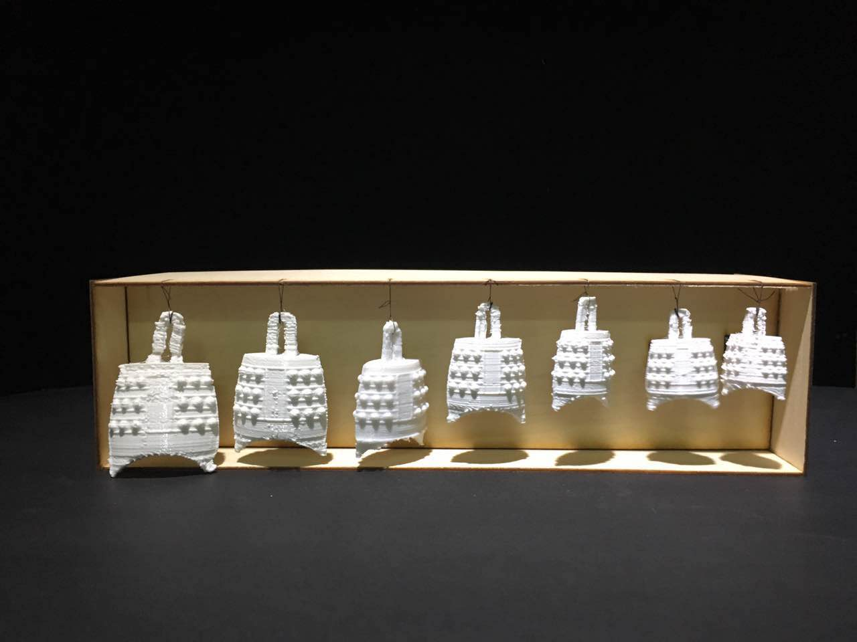

团队名称：电子编钟-实体音乐游戏团队

团队成员：张泽龙（组长），建筑系  
陈晓眉，建筑系  
孙洪一，自动化系  
王禹，电子系

组员分工：张泽龙：编钟建模、3D打印、编写文案  
陈晓眉：设计制作木制框架（激光雕刻）、品种、绘制构建过程图  
孙洪一：硬件接线、编写播放音频和敲钟的代码  
王禹：编写游戏逻辑代码

设计理念：作品用开源硬件，将灵活轻量的电子音乐之“魂”与肌肤触感的乐器之“体”结合，发掘古老编钟体内的音乐魅力，将学习音律的过程趣味化。

功能架构：作品是基于敲击模型编钟，播放对应音调的编钟音源的多功能交互装置，可以试用于多种模式。本团队主要开发了“音律学习”模式，即程序先根据内置乐谱播放小段编钟乐曲，玩家需要判断音高以及对应的编钟模型，敲击正确的编钟才可过关，难度逐渐提高。

构建过程：1.利用3D打印技术制作由大到小的7只编钟模型。  
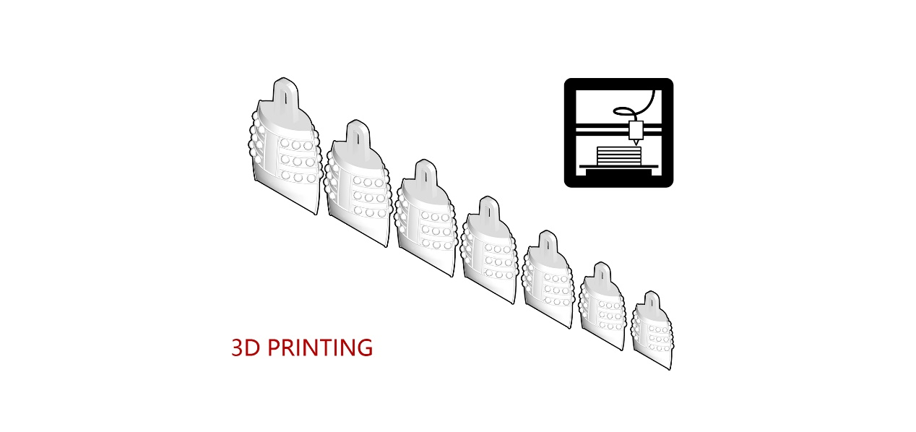  
2.根据编钟模型大小设计支架，并预留开槽，采用激光切割制作支架。  
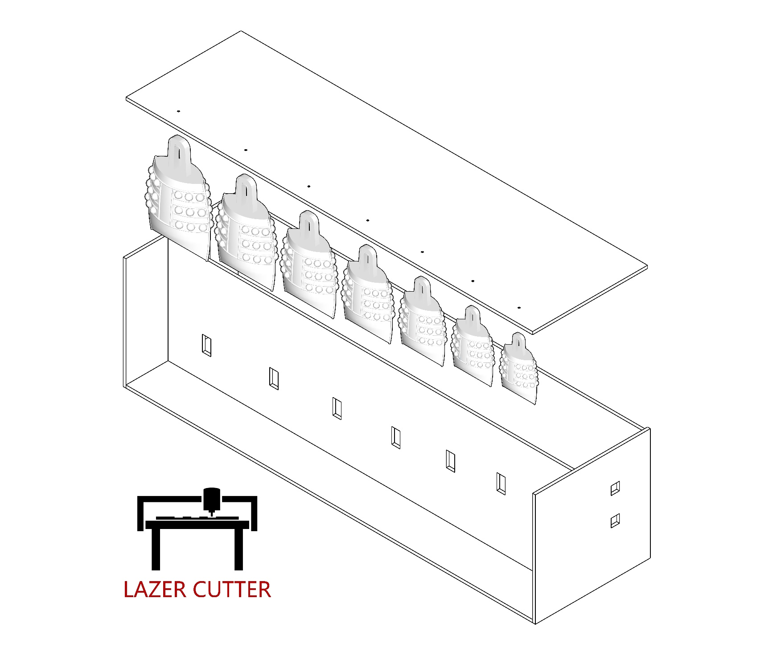  
3.与此同时编写基于7个碰撞开关、MP3播放器、提示灯的程序，并用开源硬件完成组装。  
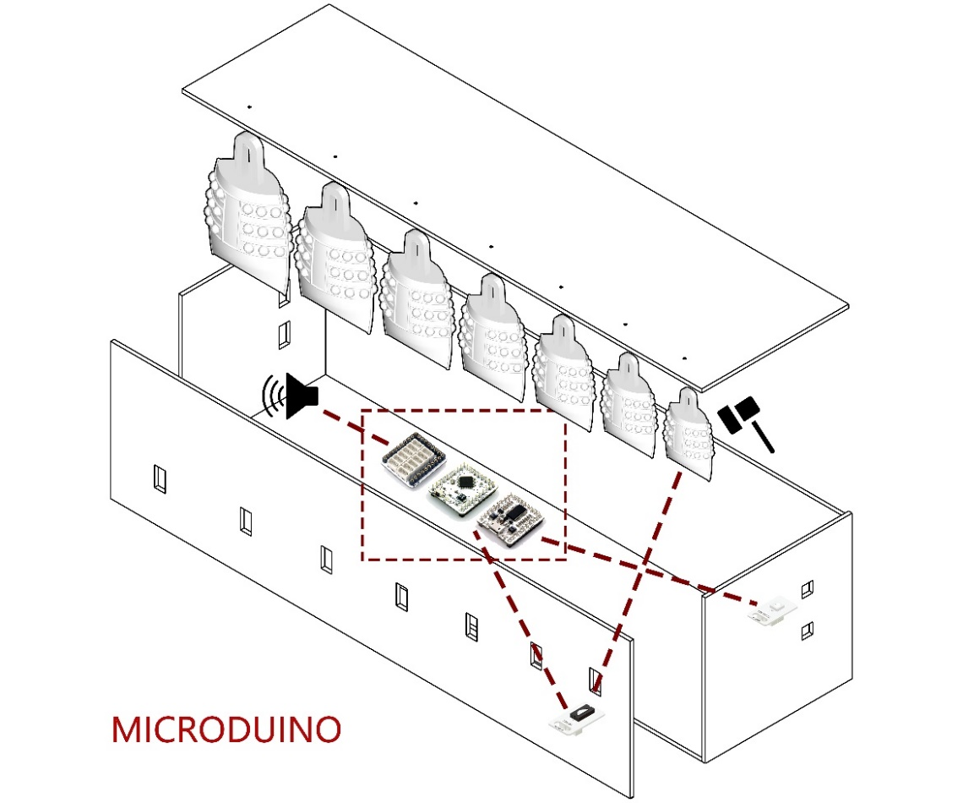

源代码、源文件：见压缩包内所附文件

链接：https://github.com/zqythoem/zqythoem.github.io/tree/master/project_chimes

个人网页：张泽龙：https://zqythoem.github.io/  
陈晓眉：https://845318004.github.io/  
孙洪一：https:// shy413592272.github.io/  
王禹：http://www.thuywang.me/2017/05/02/NightLight/